ТЗ на разработку проектной и рабочей документации по резервному электроснабжению

ТЕХНИЧЕСКОЕ ЗАДАНИЕ
на разработку проектной и рабочей документации по резервному электроснабжению

Выполнение строительных и электромонтажных работ, определенных проектом. Поставку дизель-генераторной установки мощностью _____ кВт в утепленном антивандальном блок-контейнере (типа «Север») по 2-ой степени автоматизации.

Содержание.
1. Определения.
2. Общие сведения.
3. Перечень поставляемого оборудования.
4. Требования к поставке.
5. Технические характеристики поставляемого оборудования.
6. Перечень предоставляемых услуг.
7. Требования к услугам.
8. Требования к исполнителю услуг.

1. Определения.
1.1 Исполнитель – юридическое лицо, индивидуальный предприниматель без образования юридического лица.
1.2 Работа на рынке не менее 3 лет (выписка из ЕГРЮЛ).

2.Общие сведения.
2.1 Настоящий документ определяет требования к разработке проектной и рабочей документации по резервному электроснабжению -_______________________________ выполнению строительных и электромонтажных работ, определенных проектом, требования к поставке дизель генераторных установок согласно заявке на участие в котировке цен.
2.2 Наименование проектируемого объекта - _________________________________________________________________
2.3 Назначение объекта - __________________________________________________________________________________.
2.4 Место строительства - _________________________________________________________________________________
2.5 Вид строительства _____________________________________________________________________________________.
2.6 Заказчиком услуг является _______ в лице________________________________________.
2.7 Покупателем является __________в лице ________________________
2.8 Срок предоставления услуг до ______________________________г:
- с ______ по _______ разработка проектной и рабочей документации, строительные и электромонтажные работы согласно проекту, _______________________________
- с ___________ по________________ установка ДГУ в контейнере на фундамент, электромонтажные работы согласно проекту, сдача объекта заказчику

3. Перечень поставляемого оборудования.
3.1 дизель генераторная установка мощностью ______ кВт в утепленном антивандальном блок-контейнере (типа «Север») по 2-ой степени автоматизации.
3.2 АВР (автоматический ввод резерва) _____А ____ шт.

4. Требования к поставке.
4.1 Доставка до места. (____________________________________), установка, пуско-наладка, монтаж.

5. Технические характеристики поставляемого оборудования.
5.1 Дизельный электроагрегат _________ (_____кВт __ шт. АВР (автоматический ввод резерва) ____А – ___шт.

Характеристики электростанции
Мощность при  cos φ 0,8 | Резервный режим | кВА | ___
кВт | ___
Основной режим | кВА | ___
кВт | ____
Марка двигателя | _____________
Модель | ______
Выходная мощность двигателя | кВт | _____
(при номинальном числе оборотов) | л. с. | ___
Подача воздуха в двигатель | Турбонаддув
Рабочий объём | л | ____
Число цилиндров и их расположение | _______
Номинальная скорость вращения | об./мин. | _____
Диаметр цилиндра и ход поршня | мм х мм | ___ х ___
Степень сжатия | ____
Тип регулятора | Механический
Расход топлива | Степень нагрузки | 1/2 | полн.
л/ч | ____ | __
Емкость топливного бака | л | ___
Полная емкость масла | л | ____
Объём охлаждающей жидкости | л | ____
Объём подачи воздуха в двигатель | м3/мин. | ____
Объём выхлопных газов | м3/мин. | ___
Температура выхлопных газов | °С | ___
Пределы регулирования напряжения генератора | ± 1%
Открытого исполнения
Габариты (ДхШхВ), м | _________
Масса в сухом состоянии, кг | _____

Характеристики двигателя
__________ (________), промышленный дизельный двигатель
Четырёхтактный, с водяным охлаждением, с турбонаддувом
Система прямого впрыска топлива
Механический регулятор двигателя
Сменные увлажняемые гильзы цилиндров
Стартер и зарядный генератор пост. тока
Сменный топливный, масляный и сухой воздушный фильтр
Радиатор и вентилятор охлаждения
Гибкие шланги топливной системы и ручной клапан слива масла
Промышленный глушитель и стальные рукава
Аккумуляторная батарея (кислотная свинцовая), в том числе кабели
Подогреватель охлаждающей жидкости для рубашки охлаждения
(автоматические модели)
Руководство по эксплуатации и принципиальные схемы
ГЕНЕРАТОР
________ (_______)
Класс изоляции Н
Стандартная степень защиты IP23

Система управления
Пульт управления, контроля и защиты установлен на раме агрегата.
В состав пульта управления входит следующее оборудование:
Пульт автоматического контроля за исправностью сети _____:
Состав оборудования пульта:
Управление на основе контроллера ______
Электронное зарядное устройство аккумуляторной батареи
Кнопка аварийного останова
Функции контроллера ______:
Контроль за энергоснабжением от сети и автоматический пуск
резервного ДГУ
Цифровой ЖК - дисплей с режимом просмотра страниц
Конфигурирование с передней панели уставок таймеров и размыкания
при авариях
Простое кнопочное управление
OFF - MANUAL - AUTO - TEST - START
ВЫКЛ.- РУЧН. - АВТО. - ИСПЫТ. - ПУСК
Индикаторы работы с доступом через кнопку прокрутки дисплея
Измерения посредством ЖК - дисплея:
Напряжение генератора, В (L-N) | Давление масла двигателя
Ток генератора, А (L1, L2, L3) | Скорость вращения двигателя
Частота генератора, Гц | Число часов работы двигателя
Напряжение сети, В (L-L/L-N) | Напряжение батареи, В
Температура двигателя, °С
Аварийные сигналы:
Превышение тока | Высокая температура двигателя
Превышение скорости | Низкое напряжение батареи
Понижение / превышение напр. сети | Отсутствие заряда
Понижение / повышен. частоты в сети | Неудачный старт
Низкое давление масла | Аварийный останов
Индикация на СД:
Сеть в наличии | Генератор в наличии
Сеть под нагрузкой | Генератор под нагрузкой
Плата выходных зажимов питания установлена на раме агрегата
СТАНДАРТЫ КАЧЕСТВА
Оборудование соответствует следующим стандартам:
IEC34-1; ISO 3046, VDE 0530, BS 4999, BS5000.

5.2 Контейнер
1. Контейнер Х-Х-Х (_________ степени автоматизации).
2. Система пожарно-охранной сигнализации
3. Система ___________ пожаротушения
4. Основное и аварийное освещение
5. Шкаф собственных нужд
6. Система автоматической вентиляции
7. Система газовыхлопа
8. Система отопления (энергосберегающий конвектор)
9. Комплект ручного пожаротушения (огнетушитель типа ОУ)
Дополнительный топливный бак ____л .система автоматической подкачки топлива в основной бак .

5.3 Автоматический запуск и работа ДГУ
Автоматический запуск генераторных установок должен осуществляться при пропадании электричества на 1 вводе в ТП.

5.4 Поставляемое оборудование и материалы должно иметь сертификаты качества и паспорта.

6. Перечень предоставляемых услуг.
6.1 Строительная часть: подготовка площадки (вырубка кустарников, выборка грунта), создание фундамента под размещение контейнеров ДГУ.
6.2 Проектирование: запроектировать установку в контейнере щита АВР, подключение ДГУ к щиту АВР в соответствии с категорией надежности электроснабжения объекта, устройство дополнительного контура заземления контейнера, модернизацию распределительного щита основного оборудования в тех. здании.
6.3 Электротехническая часть: выполнение электромонтажных работ, определенных проектом, с учетом крепежа, всех расходных материалов и кабелей в том числе.
6.4 Мероприятия по охране окружающей среды: организация выброса продуктов горения дизельного топлива из контейнера.
6.5 Сводный сметный расчет стоимости строительства, объектные и локальные сметы.
6.6 Получение согласований и при необходимости сопровождение экспертизы разработанной проектной документации.
6.7 Ввод в эксплуатацию.

7. Требования к услугам.
7.1 Разработка проектной документации в объеме и по требованиям Постановления Правительства РФ от 16.02.2008г. №87;

7.2 Проектную и рабочую документацию фундаментов ДГУ и линии подключения выполнить на основании, с учетом особенностей площадки и ситуационного плана, требований действующих строительных нормативов;

7.3 Разработка мероприятий по защите окружающей среды - на основании требований местных надзорных органов в области охраны окружающей среды;

7.4 Дополнительные технические требования - __________________________________________________________;
7.5 Качество выполняемых работ должно соответствовать требованиям, установленным действующим законодательством РФ с соблюдением требований СНиП 3.05.06-85 «Электротехнические устройства», СНиП 3.01.01 «Организация строительного производства», СНиП 12-03-2001 «Безопасность труда в строительстве», ПУЭ, ПТЭЭП.

8. Требования к исполнителю услуг.
8.1 Исполнитель должен иметь:
- свидетельство о членстве в СРО с перечнем видов работ, которые оказывают влияние на безопасность объектов капитального строительства;
- аттестацию по промышленной безопасности в органах Ростехнадзора;
- на праве собственности, в аренде или ином законном основании производственные базы, спецтехнику, инвентарь, инструменты, приборы, приспособления и оснастки.
8.2 Сервисная служба должна располагаться на территории __________________
8.3 Сервисные инженеры должны иметь ____________________________________________

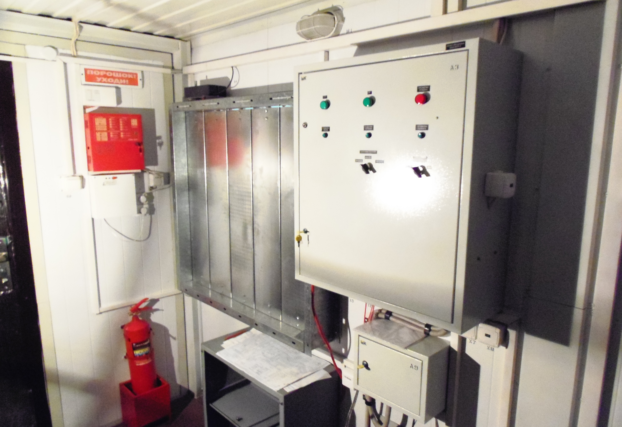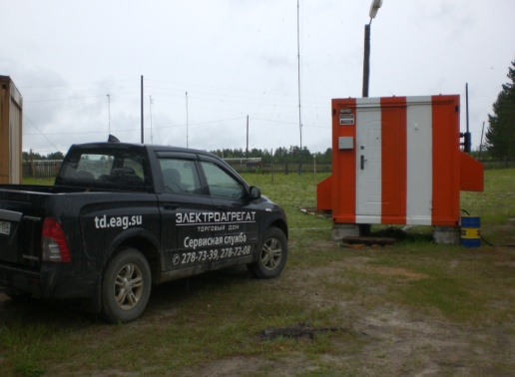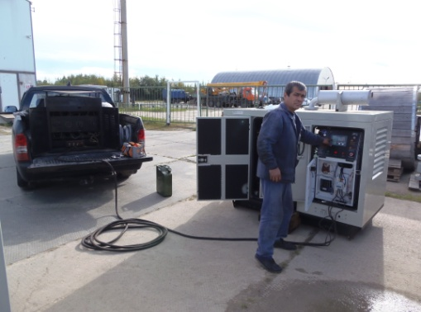

Для того, чтобы мы вам подготовили бесплатное ТЗ, вам требуется заполнить специальную форму на нашем сайте. Для этого осуществите переход по данной ссылке:
ОПРОСНЫЙ ЛИСТ

О нашей компании
Мы крупнейшая за Уралом компания, приоритетными направлениями деятельности которой являются проектирование, разработка, изготовление, поставка и дальнейшее сервисное обслуживание систем гарантированного электроснабжения на базе дизельных электроагрегатов мощностью до 2500 кВт и напряжением 0,4 кВ/6,3 кВ/10,5 кВ различного исполнения.

КАЧЕСТВО ПРОДУКЦИИ
Все дизельные генераторы проходят обязательные приемо-сдаточные испытания в соответствии с утвержденной на предприятии «Программой испытаний ДГУ». На основании протоколов испытаний на изделие выдается сертификат.
Производственные площади предприятия оснащены испытательными климатическими камерами тепла и влаги, дождевания, холода. Камеры имитируют все погодные условия для испытания оборудования, чтобы убедиться, что изделия могут функционировать вне зависимости от климатических параметров и перепадов температур.

ГАРАНТИЯ
Стандартная гарантия на изделия ЭТРО составляет 12 месяцев или 2000 моточасов (что наступит раньше). В зависимости от модели дизельной электростанции и объекта, для которого предназначена установка, возможно увеличение гарантийного срока до 24 месяцев.
Началом срока гарантийного периода является дата продажи или специально оговоренный срок в соответствии с договором (доставка на объект, проведение монтажных и пусконаладочных работ и т.д.).

ДОСТАВКА
Выгодное географическое расположение в центре страны выделяет предприятие среди конкурентов, что дает возможность сократить сроки доставки и транспортные расходы.
Компания ООО «Торговый Дом Электроагрегат» осуществляет оперативную доставку дизельных генераторов любой мощности и любого исполнения на объект заказчика любым видом транспортных средств (автомобильным, железнодорожным, речным/морским или авиа) в любой регион России: как в близлежащие города и населенные пункты, так и отдаленные.

СЕРВИСНОЕ ОБСЛУЖИВАНИЕ
Компания выполняет гарантийное и сервисное обслуживание, монтаж и пусконаладку дизельных генераторов.
В распоряжении сервисного центра имеются несколько мобильных бригад для обеспечения возможности диагностики, ремонта и обслуживания дизельных электростанций любой мощности непосредственно на объекте.

КОНТАКТНАЯ ИНФОРМАЦИЯ
Общество с ограниченной ответственностью «Торговый Дом Электроагрегат»
Адрес: 630015, Новосибирск, Планетная, 30
Время работы:
Пн-Птн - с 9-00 до 18-00 без обеда
Сб, Вск - выходной
Многоканальный телефон: 8 (800) 250-75-89 (звонок по России бесплатный)
e-mail: info@td.eag.su
Торгово - выставочный зал:
Единая справочная: +7 (383) 278-72-25
Менеджеры по продажам:
Дьяконов Алексей +7 (383) 278-72-08 dyakonov@eag.su
Шмонин Сергей +7 (383) 278-74-36 shmonin@eag.su
Каторжанина Елена +7 (383) 278-74-04 katorzhanina@eag.su
Сервисный центр:
Администратор сервисного центра: +7 (383) 278-73-39

